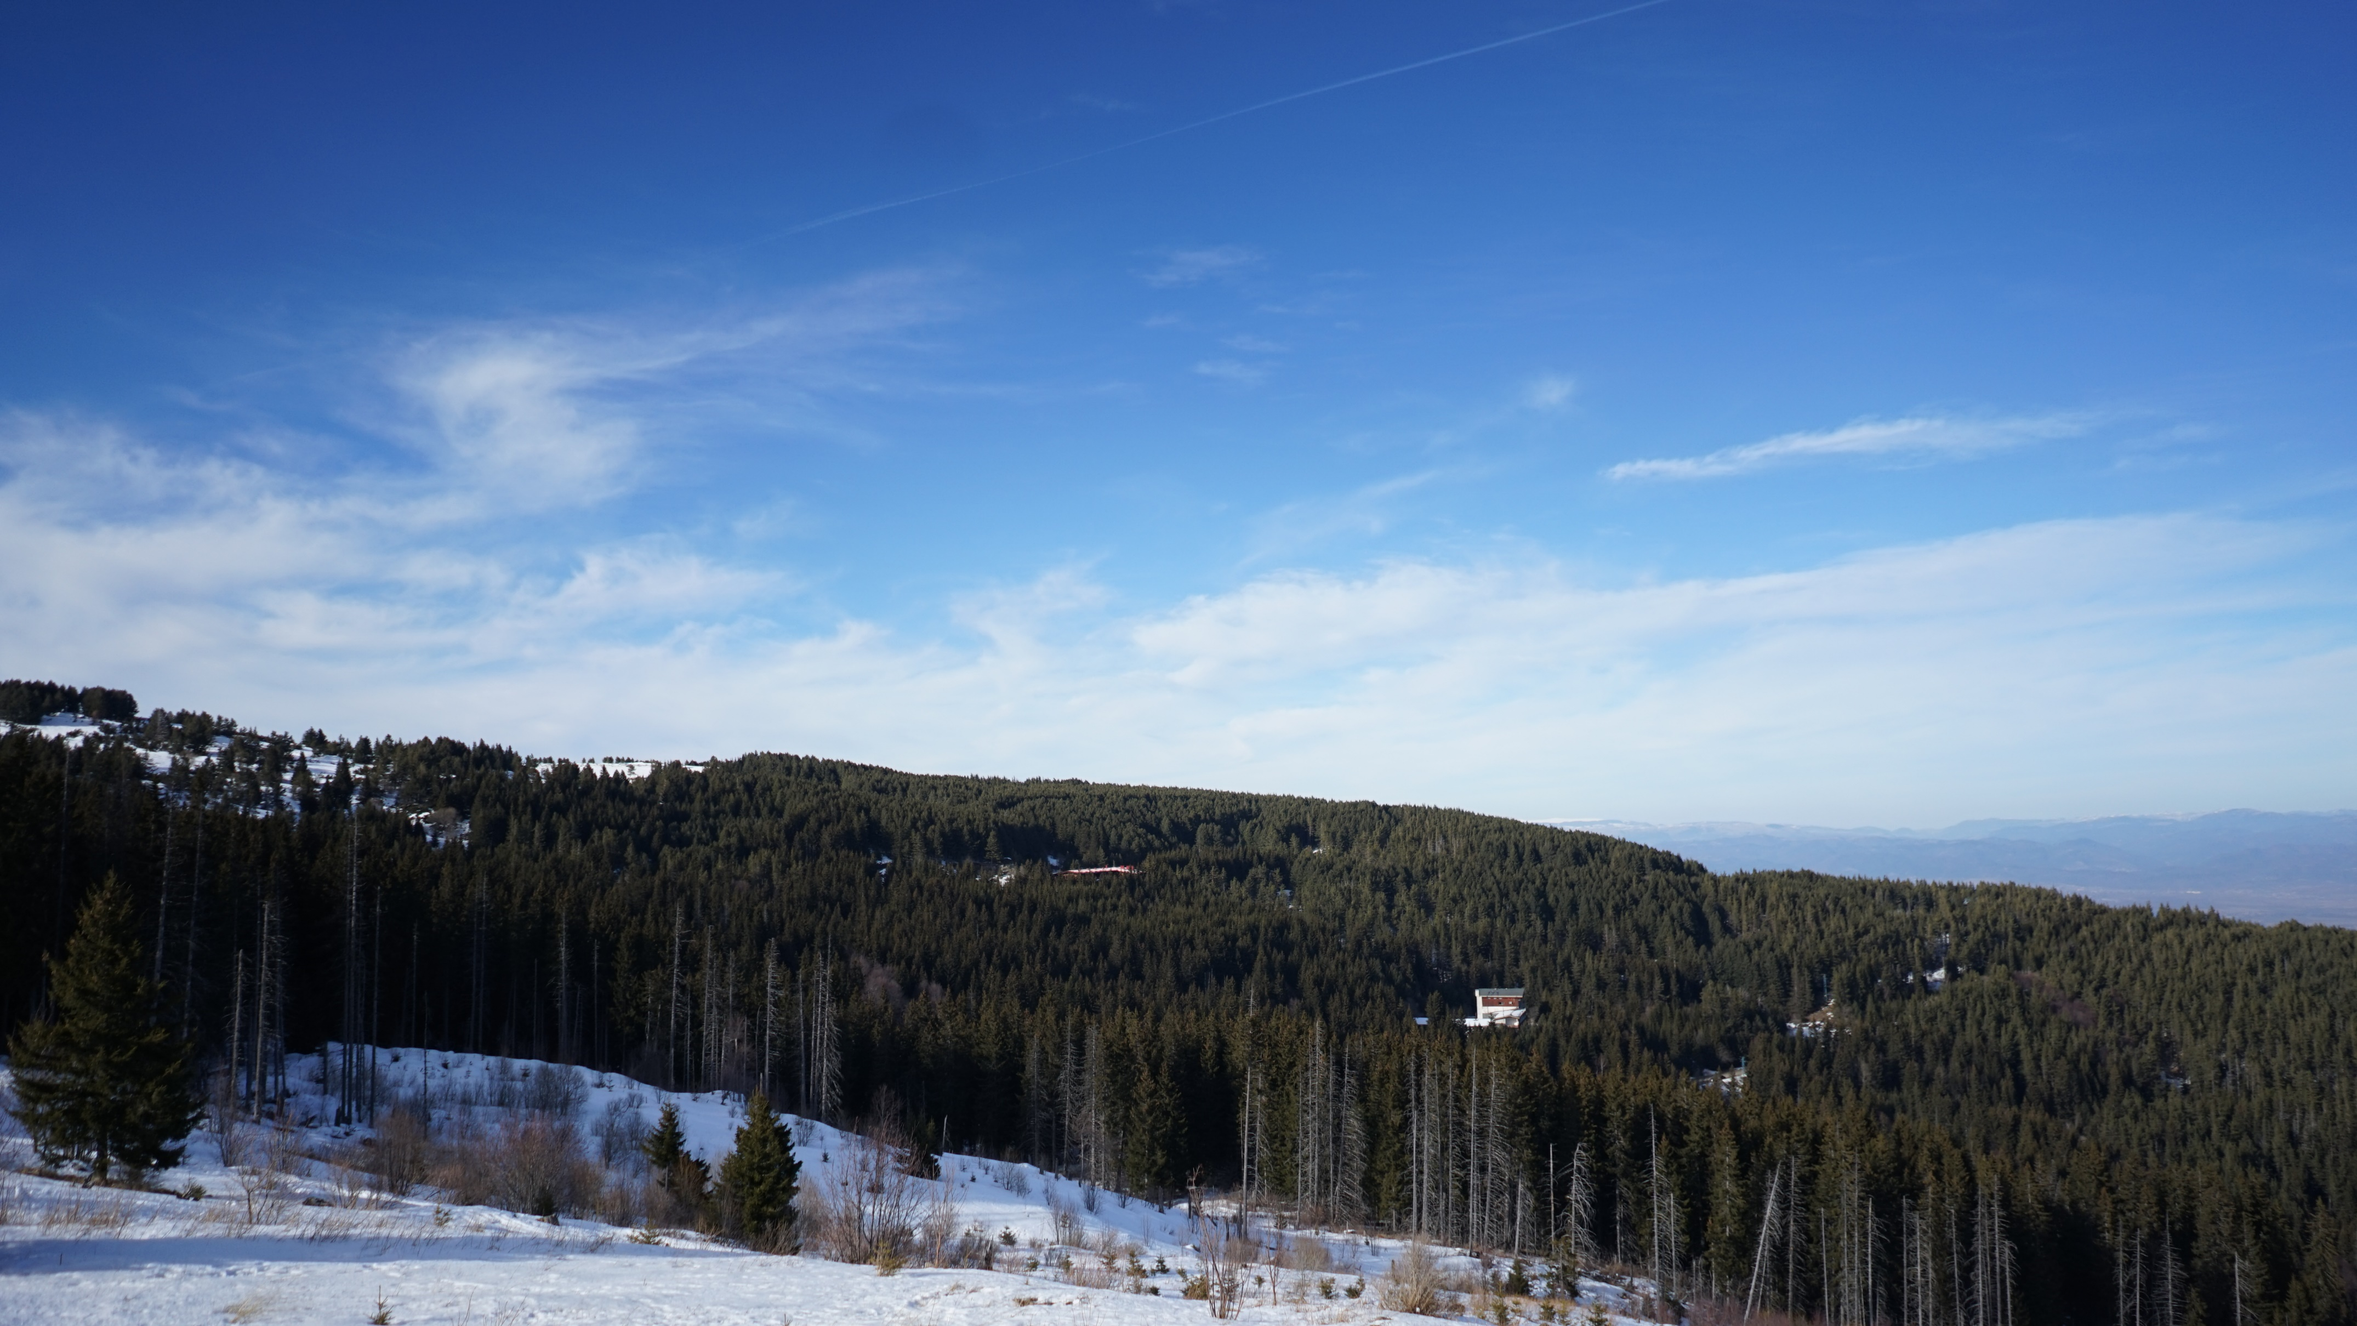

ЕЖЕДНЕВЕН БЮЛЕТИН ЗА КАЧЕСТВОТО НА АТМОСФЕРНИЯ ВЪЗДУХ

20 септември 2026

Ежедневен бюлетин № 1969 по показатели за качеството на атмосферния въздух от автоматичните измервателни станции /АИС/
За периода от 00:00 часа до 24:00 часа на 20.09.2026 г.
Агломерация/ Район | Населено място | Наименование на пункта | Характеристика на областта* | Класификация на пункта за мониторинг** | РИОСВ | Показатели / Измерени стойности
 |  |  |  |  |  | ФПЧ₁₀  ПС за СДН -  50 µg/m³ | Средноденонощна концентрация за ФПЧ_{2.5}  СГН за една календарна година - 20 µg/m³ | SO₂  ПС за СДН -  125 µg/m³ | SO₂  ПС за СЧН -  350 µg/m³ | Максимална средночасова концентрация за NО₂  ПС за СЧН -  200 µg/m³ | Максимална средночасова концентрация за озон  ПИН -  180 µg/m³
Агломерация Столична | София | РП Гара Яна | крайградски | фонов | РИОСВ София | Ръчен пункт - не могат да бъдат предоставени данни за предходното денонощие
Агломерация Столична | София | АИС Младост | градски | транспортен | РИОСВ София | 18,31 | - | 9,93 | няма превишение | 45,77 | -
Агломерация Столична | София | АИС Надежда | градски | фонов | РИОСВ София | 23,86 | - | 8,99 | няма превишение | 44,32 | 118,87
Агломерация Столична | София | АИС Хиподрума | градски | фонов | РИОСВ София | 24,59 | 8,48 | 11,91 | няма превишение | 58,21 | 106,67
Агломерация Столична | София | АИС Дружба | градски | фонов | РИОСВ София | 24,95 | - | 27,93 | няма превишение | 48,43 | 111,52
Агломерация Столична | София | АИС ИАОС/Павлово | градски | транспортен | РИОСВ София | 17,23 | - | 7,35 | няма превишение | 63,74 | 116,31
Агломерация Столична | София | АИС Копитото | извънградски - близо до града | фонов | РИОСВ София | ръчно пробонабиране | 8,85 | 20,99 | няма превишение | 15,75 | 131,90
Агломерация Пловдив | Пловдив | АИС Каменица | градски | фонов | РИОСВ Пловдив | 21,57 | ръчно пробонабиране | 47,99 | няма превишение | 21,69 | 120,67
Агломерация Пловдив | Пловдив | АИС ж.к. Тракия | градски | транспортен | РИОСВ Пловдив | 21,52 | - | 5,06 | няма превишение | 59,36 | -
Агломерация Пловдив | Асеновград | РП Долни Воден | крайградски | фонов | РИОСВ Пловдив | Ръчен пункт - не могат да бъдат предоставени данни за предходното денонощие
Агломерация Варна | Варна | АИС СОУ Ангел Кънчев | градски | фонов | РИОСВ Варна | 16,62 | 8,53 | 12,00 | няма превишение | 77,50 | 82,24
Агломерация Варна | Варна | АИС Чайка | градски | фонов | РИОСВ Варна | ръчно пробонабиране | - | 12,04 | няма превишение | 13,96 | -
Агломерация Варна | Девня | АИС Изворите | крайградски | промишлен | РИОСВ Варна | 29,30 | - | 22,43 | няма превишение | 16,01 | 106,92
Северен/ Дунавски | Русе | АИС Възраждане | градски | фонов | РИОСВ Русе | 19,92 | 10,08 | 10,65 | няма превишение | 40,05 | 103,86
Северен/ Дунавски | Силистра | ДОАС S1 Силистра | градски | фонов | РИОСВ Русе | ръчно пробонабиране | - | няма данни | няма данни | няма данни | няма данни
Северен/ Дунавски | Велико Търново | РП Велико Търново - РИОСВ | крайградски | фонов | РИОСВ  Велико Търново | Ръчен пункт - не могат да бъдат предоставени данни за предходното денонощие
Северен/ Дунавски | Горна Оряховица | АИС Горна Оряховица | градски | фонов | РИОСВ  Велико Търново | 17,37 | - | 6,86 | няма превишение | 52,67 | 94,96
Северен/ Дунавски | Свищов | ДОАС S Свищов | градски | фонов | РИОСВ  Велико Търново | ръчно пробонабиране | - | 2,41 | няма превишение | 18,15 | 87,45
Северен/ Дунавски | Плевен | АИС Плевен 2 | градски | фонов | РИОСВ Плевен | 22,69 | - | 6,82 | няма превишение | 77,51 | -
Северен/ Дунавски | Ловеч | АИС Ловеч | градски | фонов | РИОСВ Плевен | 14,84 | - | - | - | - | -
Северен/ Дунавски | Никопол | ДОАС N Никопол | градски | фонов | РИОСВ Плевен | ръчно пробонабиране | - | 6,93 | няма превишение | 8,45 | 101,42
Северен/ Дунавски | Враца | АИС ЖП Гара | градски | фонов | РИОСВ Враца | 8,04 | - | 7,93 | няма превишение | 6,31 | 16,39
Северен/ Дунавски | Шумен | АИС Шумен | градски | фонов | РИОСВ Шумен | 16,76 | - | 1,55 | няма превишение | 43,02 | 105,87
Северен/ Дунавски | Видин | АИС Видин 2 | градски | фонов | РИОСВ Монтана | 25,65 | - | 13,70 | няма превишение | - | -
Северен/ Дунавски | Монтана | РП Монтана - РИОСВ | градски | фонов | РИОСВ Монтана | Ръчен пункт - не могат да бъдат предоставени данни за предходното денонощие
Северен/ Дунавски | Добрич | АИС ОУ Хан Аспарух | крайградски | фонов | РИОСВ Варна | 17,09 | - | - | - | - | -
Северен/ Дунавски |  | Старо Оряхово ЕС 3 | регионален | фонов |  | 9,22 | - | 18,30 | няма превишение | 5,12 | 91,90
Югозападен | Благоевград | АИС Благоевград | градски | фонов | РИОСВ Благоевград | 16,00 | - | 19,45 | няма превишение | 36,44 | 48,09
Югозападен | Смолян | АИС Библиотеката | градски | фонов | РИОСВ Смолян | 15,88 | - | - | - | - | -
Югозападен | Кърджали | АИС Студен Кладенец | градски | фонов | РИОСВ Хасково | 26,37 | - | 10,53 | няма превишение | - | 54,84
Югозападен | Перник | АИС Център | градски | фонов | РИОСВ София | 42,25 | - | 29,21 | няма превишение | 46,21 | -
Югозападен | Перник | РП Църква | крайградски | фонов | РИОСВ София | Ръчен пункт - не могат да бъдат предоставени данни за предходното денонощие
Югозападен | Пирдоп | РП Пирдоп | градски | фонов | РИОСВ София | Ръчен пункт - не могат да бъдат предоставени данни за предходното денонощие
Югозападен |  | Витиня ЕС 1 | регионален | фонов |  | 29,41 | ръчно пробонабиране | 28,39 | няма превишение | 80,84 | 120,09
Югоизточен | Гълъбово | АИС Гълъбово | крайградски | промишлен | РИОСВ Ст. Загора | ръчно пробонабиране | - | 27,60 | няма превишение | 2,15 | -
Югоизточен | Стара Загора | Стара Загора - АИС Зелен клин | градски | транспортен | РИОСВ Ст. Загора | 12,26 | - | 9,58 | няма превишение | 56,41 | 71,40
Югоизточен | Стара Загора | РП Стара Загора - РИОСВ | градски | фонов | РИОСВ Ст. Загора | Ръчен пункт - не могат да бъдат предоставени данни за предходното денонощие
Югоизточен | Сливен | АИС Сливен | градски | транспортен | РИОСВ Ст. Загора | 16,37 | - | 8,31 | няма превишение | - | -
Югоизточен | с. Ръжена | ДОАС Ръжена | крайградски | фонов | РИОСВ Ст. Загора | 15,95 | - | 3,43 | няма превишение | 4,06 | -
Югоизточен | Димитровград | Димитровград - АИС Раковски | градски | фонов | РИОСВ Хасково | 17,63 | - | 14,31 | няма превишение | 44,05 | 117,56
Югоизточен | Хасково | РП Хасково - РИОСВ | градски | фонов | РИОСВ Хасково | Ръчен пункт - не могат да бъдат предоставени данни за предходното денонощие
Югоизточен | Бургас | Бургас - АИС кв. Долно Езерово | крайградски | промишлен | РИОСВ Бургас | 5,39 | - | 9,06 | няма превишение | 10,24 | 85,07
Югоизточен | Бургас | Бургас - АИС Меден Рудник | градски | фонов | РИОСВ Бургас | 23,24 | - | 17,27 | няма превишение | 11,05 | 89,61
Югоизточен | Бургас | Бургас - ДОАС РИОСВ | градски | фонов | РИОСВ Бургас | ръчно пробонабиране | - | 2,88 | няма превишение | 52,95 | 71,07
Югоизточен | Несебър | АИС Несебър | градски | фонов | РИОСВ Бургас | 14,49 | - | 1,61 | няма превишение | 16,51 | 99,22
Югоизточен | Пазарджик | РП Пазарджик - РИОСВ | градски | фонов | РИОСВ Пазарджик | Ръчен пункт - не могат да бъдат предоставени данни за предходното денонощие
Югоизточен |  | Рожен КФС | отдалечен | фонов |  | ръчно пробонабиране | ръчно пробонабиране | 4,87 | няма превишение | 2,05 | 122,78
Югоизточен |  | ЕС 2 Юндола | регионален | фонов |  | 23,90 | - | 7,05 | няма превишение | 7,32 | 115,38

Съгласно речника на ЕАОС класификациите са следните:
* Характеристика на областта: градски, крайградски, извънградски, извънградски - близо до града, регионален, отдалечен
** Класификация на пункта за мониторинг: транспортен, промишлен и фонов
- Замърсителят не се измерва в пункта за мониторинг
Информацията в таблицата е оцветена според Европейски индекс за качеството на въздуха
ПС – прагова стойност
СДН – средноденонощна норма
СГН – средногодишна норма
СЧН – средночасова норма

Измерените стойности, посочени в таблицата по-горе, са маркирани в съответствие с нивата на замърсяване определени съгласно Европейския индекс за качество на въздуха. Определените нива на индекса за различните замърсители са показани в съответната таблица. Съгласно информация на Европейската агенция по околна среда, индексът служи за демонстриране на краткосрочна ситуация относно нивата на показателите и не отразява дългосрочна (годишна) ситуация, която може да се различава значително.
Европейският индекс за качеството на въздуха не е инструмент за оценка на спазването на определените в българското законодателство норми за качество на атмосферния въздух и не може да бъде използван за тази цел. Определените от законодателството норми са представени по-долу в таблицата с Пределно допустими концентрации на замърсители във въздуха, съгласно Наредба № 12 от 15 юли 2010 г.

Европейски индекс за качеството на атмосферния въздух
Замърсител | Ниво на замърсяване  (в µg/m³)
Замърсител | Отлично |  | Добро | Средно | Лошо | Много лошо | Изключително лошо
ФПЧ по-малки от 2.5 µm (PM_{2.5}) | 0-5 | 6- 15 |  | 16-50 | 51-90 | 91-140 | >140
ФПЧ по-малки от 10 µm (PM₁₀) | 0-15 | 16-45 |  | 46-120 | 121-195 | 196-270 | >270
Азотен диоксид (NO₂) | 0-10 | 11-25 |  | 26-60 | 61-100 | 101-150 | >150
Озон (O₃) | 0-60 | 61-100 |  | 101-120 | 121-160 | 161-180 | >180
Серен диоксид (SO₂) | 0-20 | 21-40 |  | 41-125 | 126-190 | 191-275 | >275

ИНФОРМАЦИЯ ЗА РЕГИСТРИРАНИТЕ ПРЕВИШЕНИЯ НА УСТАНОВЕНИТЕ НОРМИ
Превишения на праговите стойности (в пъти) за съдържание на вредни вещества в атмосферния въздух
за периода от 00:00 часа до 24:00 часа на 20.09.2026 г.
Населено място / Пункт | SO₂ |  | NO₂ | ФПЧ₁₀ | CO | O₃
Населено място / Пункт | ПС за СЧН  350.0 µg/m³ | ПС за СДН  125.0 µg/m³ | ПС за СЧН  200.0 µg/m³ | ПС за СДН  50.0 µg/m³ | 8ч норма  10.0 mg/m³ | ПИН  180.0 µg/m³
Не са регистрирани превишения на нормите.

За периода от 00:00 часа до 24:00 часа на 20.09.2026 г. не са регистрирани превишения на нормите за качество на атмосферния въздух по измерваните показатели.
Няма регистрирани превишения на ПС за СЧН за азотен диоксид (NO₂). Оцветените в червен цвят стойности за този замърсител в пунктовете „АИС ИАОС/Павлово“ – гр. София, „АИС СОУ Ангел Кънчев“ – гр. Варна, „АИС Плевен 2“ – гр. Плевен и „Витиня ЕС 1“ са във връзка с възприетите цветове за Европейския индекс за качеството на въздуха.
Оцветените в червен цвят стойности за замърсителя озон (О₃) в пунктовете „АИС Копитото“ – гр. София, „АИС Каменица“ – гр. Пловдив, „Витиня ЕС 1“ „Рожен КФС“ са във връзка с възприетите цветове за Европейския индекс за качеството на въздуха.
РИОСВ Русе: По технически причини няма данни за показатели озон (О₃) и азотен диоксид (NO₂) и по комуникационни причини няма данни за показател серен диоксид (SO₂) от пункт „Силистра ДОАС S 1“ – гр. Силистра.

Пределно допустими концентрации на замърсители във въздуха съгласно Наредба № 12 от 15 юли 2010 г.
ПОКАЗАТЕЛ | НОРМА | СТОЙНОСТ | Оценка на влиянието на контролираните атмосферни замърсители върху човешкото здраве (източник: Министерство на здравеопазването)
ФПЧ₁₀ | средноденонощна | 50 µg/m³ – да не се превишават повече от 35 пъти за календарна година | Въздействие върху човешкото здраве
ФПЧ₁₀ | средногодишна | 40 µg/m³ | Въздействие върху човешкото здраве
ФПЧ_{2,5} | средногодишна | 20 µg/m³ | Въздействие върху човешкото здраве
O₃ | праг за информиране на населението | 180 µg/m³ | Въздействие върху човешкото здраве
SO₂ | средночасова | 350 µg/m³ – да не се превишават повече от 24 пъти за календарна година | Въздействие върху човешкото здраве
SO₂ | средноденонощна | 125 µg/m³ – да не се превишават повече от 3 пъти за календарна година | Въздействие върху човешкото здраве
NO₂ | средночасова | 200 µg/m³ – да не се превишават повече от 18 пъти за календарна година | Въздействие върху човешкото здраве
NO₂ | средногодишна | 40 µg/m³ | Въздействие върху човешкото здраве

Данните постъпват в реално време в Националната база данни и са предварителни. След проверка за достоверност и верифицирането им, окончателните данни се публикуват в тримесечните и годишни бюлетини, издавани от ИАОС.
Показаните часови стойности за ФПЧ10 са информативни и не могат да бъдат сравнявани с нормите.

Министерството на околната среда и водите, чрез Изпълнителната агенция по околна среда, предоставя информация за показателите за качеството на атмосферния въздух от автоматичните измервателни станции в реално време. Данните са достъпни чрез посочената по-долу система:

Система за информиране на населението
за качеството на атмосферния въздух

